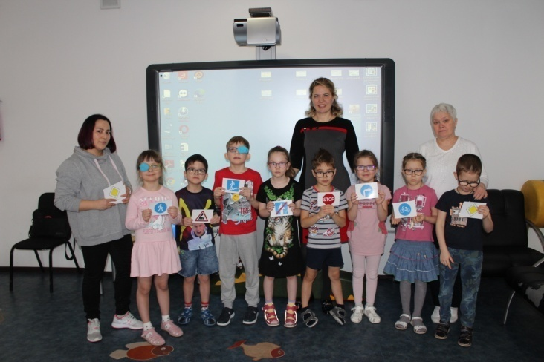
31 марта 2022 года в рамках сетевого взаимодействия в подготовительных группах «Кораблик» и «Рябинка» состоялось занятие с МАУДО «Детский автогородок» на тему «Дорожные знаки».

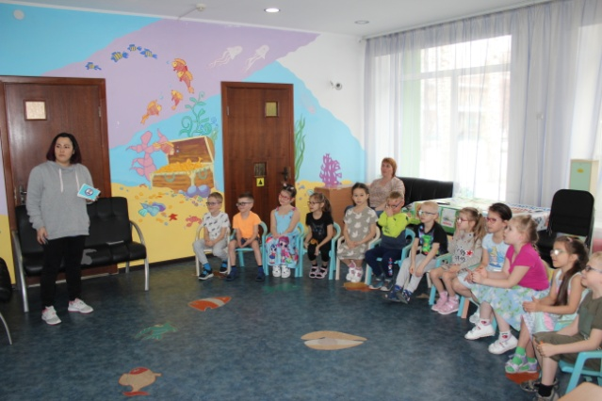
Педагог «Детского автогородка» познакомила детей с многообразием дорожных знаков. Сначала рассмотрели предупреждающие знаки, вспомнили, где поблизости их можно встретить. Затем, знаки приоритета, обратив внимание знак - «Движение без остановки запрещено». Вспомнили о запрещающих знаках.
Далее Людмила Александровна рассказала детям о предписывающих знаках и информационных знаках, а также их действии.

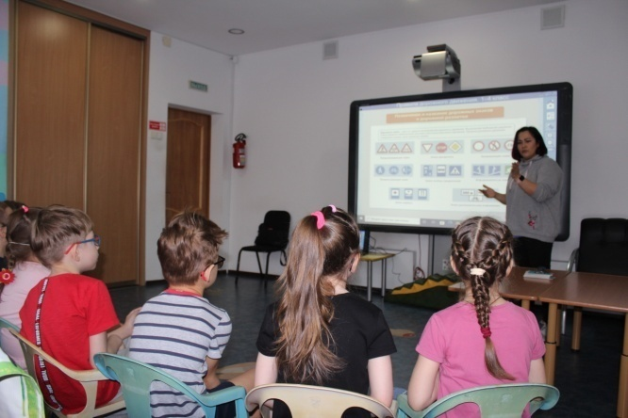 | 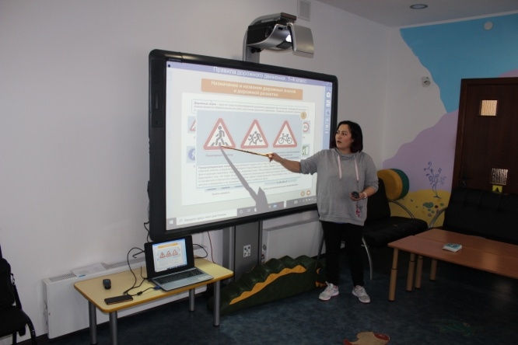
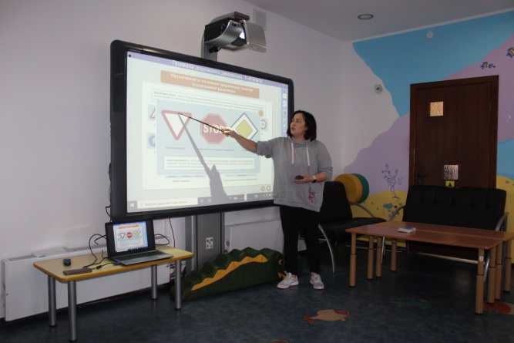 | 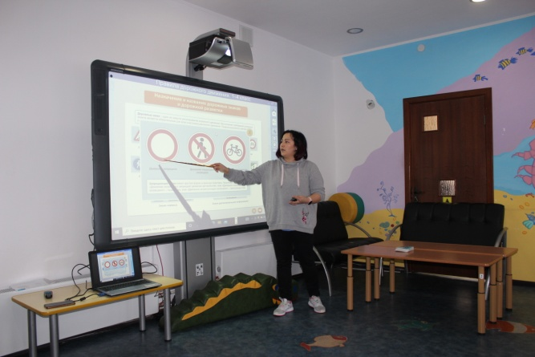
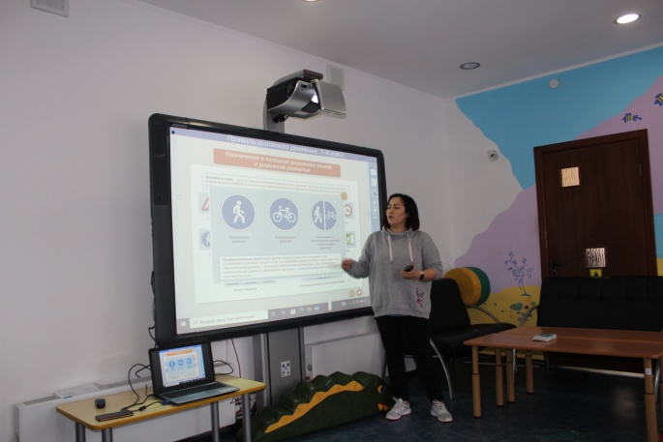 | 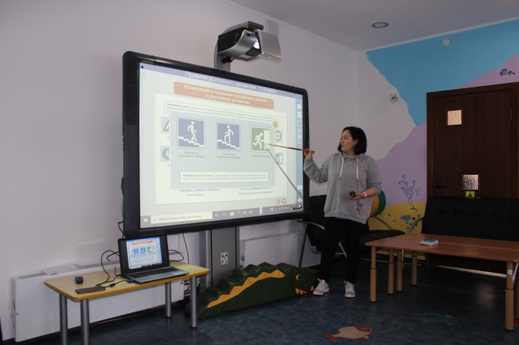

Людмила Александровна уточнила, что обычно знаки устанавливаются с правой стороны дороги вне проезжей части обочины.
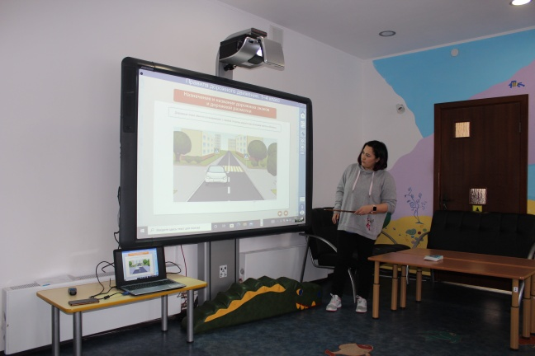 | 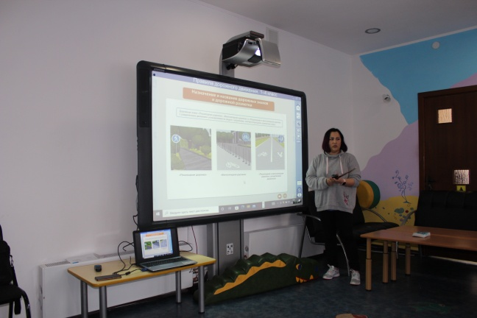

В завершении занятия поиграли в игру «Дорожные знаки», закрепив полученные знания.
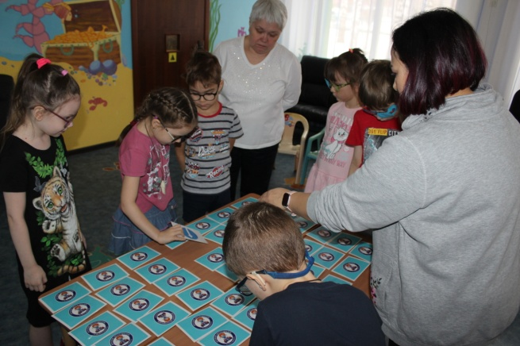 | 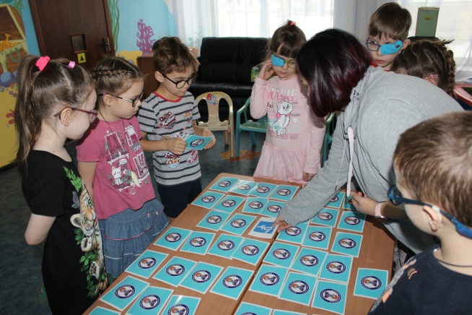
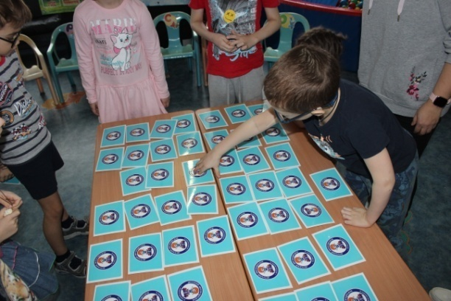 | 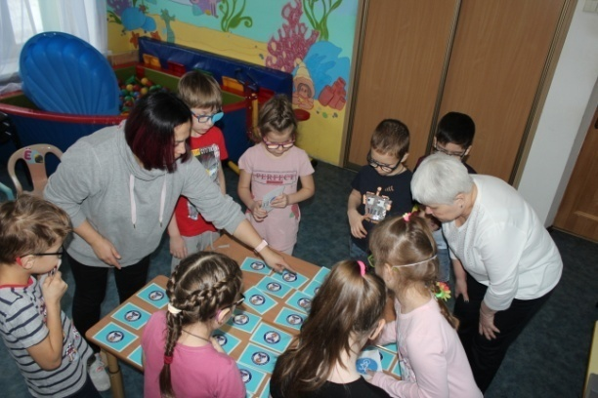
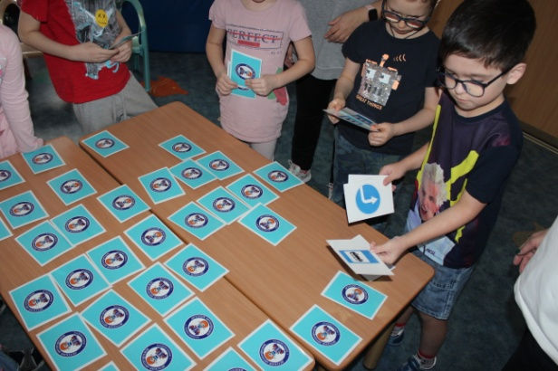 | 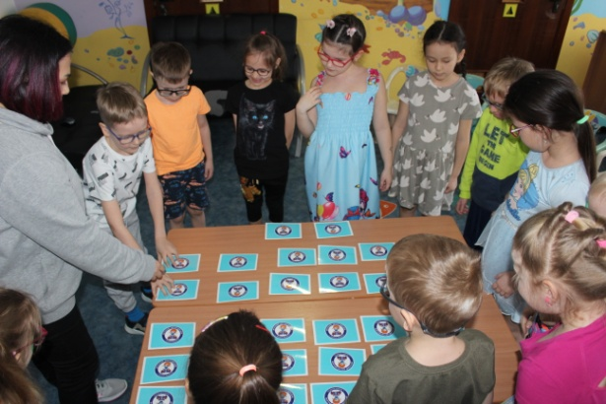
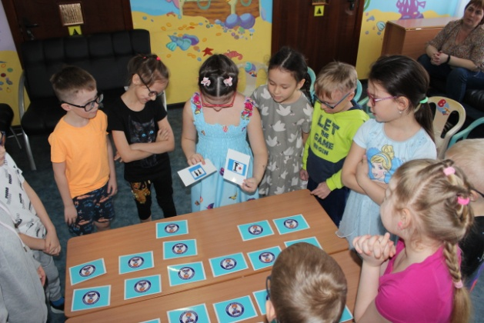 | 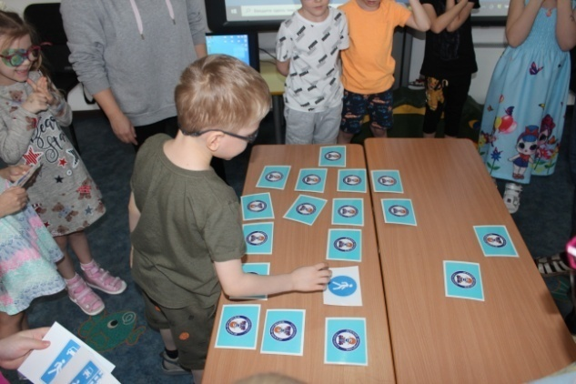

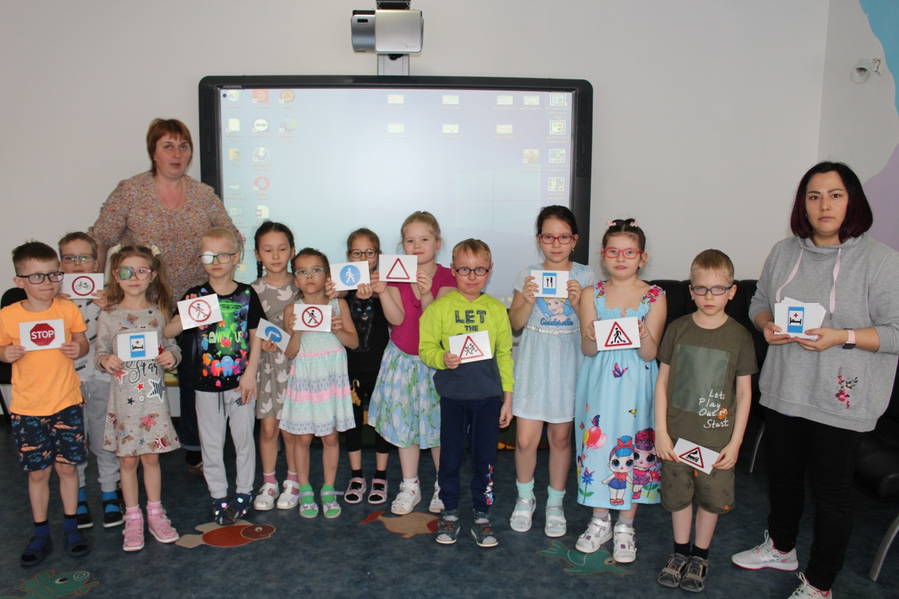

Мы благодарим Людмилу Александровну,
педагога МАУДО «Детский Автогородок»
за проведенное мероприятие!

Отчёт подготовила учитель-дефектолог Николаева Ирина Игоревна.

